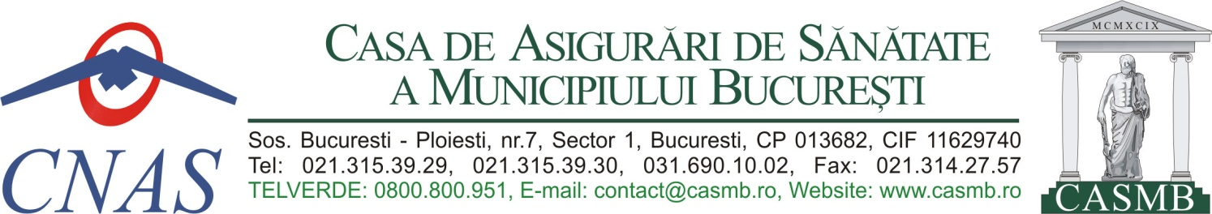

OPIS 2021

ACTE NECESARE IN VEDEREA ÎNCHEIERII ACTULUI DE FURNIZARE
DE SERVICII MEDICALE DE ECOGRAFIE LA CONTRACTELE DE SERVICII DE RECUPERARE, REABILITARE MEDICALĂ 2021

Furnizorii aflați în relații contractuale cu CASMB la data de 01.07.2021, vor depune doar documentele modificate sau cu perioadă de valabilitate expirată
Furnizorii noi, care doresc să intre în relație contractuală cu CASMB, vor depune toate documentele solicitate în OPIS

- Cerere tip pentru intrarea în relație contractuală pentru anul 2021, conform modelului ce se poate descărca de pe site-ul CASMB- Cod platformă 01
- Autorizaţia sanitară de funcţionare, Raport / Proces verbal de inspecţie DSP / ASP prin care se confirmă îndeplinirea condiţiilor igienico-sanitare (pe baza căruia s-a eliberat autorizaţia sanitară de funcţionare) Cod platformă 20
- Dovada de evaluare, după caz – Cod platformă 03
CRITERIUL EVALUARE:
RESURSE UMANE
- Tabel centralizator cu personalul medico-sanitar (conform model de pe site) cu menționarea fiecarui punct de lucru – Cod platformă 09
  - Pentru fiecare persoană menţionată în tabel se vor încărca următoarele documente, în această ordine:
- Certificatul de membru al organizaţiei profesionale din care face parte (CMB; OAMGMAMR) vizat și având menţionate competenţele, unde este cazul- Cod platformă 10b
- Pentru medicii pensionari avizul pozitiv obținut de la COMISIA DE AVIZARE A PRELUNGIRII ACTIVITĂȚII MEDICILOR DUPĂ IMPLINIREA VÂRSTEI DE PENSIONARE – Cod platformă 10g
- Certificat pentru competențe/supraspecializare/atestare ecografie sau adeverinta eliberata de MS0- Cod platformă 10b
- Declaraţia pe proprie răspundere, datată, semnată și parafată, care să cuprindă specificarea tuturor locurilor de muncă ( în contract cu CAS sau nu) şi a intervalului orar din fiecare loc în parte (pe zile şi ore), DEFALCAT pentru CONSULTAȚII ȘI ECOGRAFIE- Cod platformă 10e
APARATURĂ/ECHIPAMENTE/INSTALAȚII
9, Tabel cu aparatele/echipamentele/instalaţiile (ANEXELE CU CAPACITATEA TEHNICĂ conform model de pe site) pentru fiecare ecograf deținut la contractele de servicii de recuperare, reabilitare se vor încărca următoarele documente: Cod platformă 7
fişa tehnică eliberată de producător/distribuitor/firmă de service a fiecărui aparat din care să reiasă seria și numărul aparatului, anul fabricaţiei, (caracteristicile aparatului, conform ANEXEI 20 și a tabelului capacitate tehnică)- Cod platformă 07a
- Document privind modalitatea de deținere (contractul cumpărare/închiriere/leasing, factura, etc) pentru fiecare aparat, dar și pentru accesoriile deținute (printer, aplicaţii software) – Cod platformă 07b
- Buletinul de verificare periodică (eliberat de către ANMDM după ieșirea din perioada de garanție) și declarația marca CE pentru tipul de aparat, emise conform prevederilor legale în vigoare, pentru aparatura din dotare, dupa caz – Cod platformă 07d
- Aviz de utilizare emis de ANMDM pentru aparatura second hand – Cod platformă 07c
- Contract de service pentru aparatura – Cod platformă 07d
- Declarația de conformitate pentru aparatele/ echipamentele/ instalaţiile recondiționate – Cod platformă 07a
- LOGISTICĂ :
- Dovada deținere soft ; fișa tehnică soft ; web site printscreen - Cod platformă 15
- Adresa poştă electronică, nume și telefon persoană de contact - Cod platformă 16
- Tabel centralizator pentru fiecare tip de ecografie (conform modelului ce se poate descărca / printa de pe site-ul CASMB- OFERTA INVESTIGAȚII PARACLINICE) - Cod platformă 17
NOTA FINALĂ:

Notă:
- Documentele necesare încheierii contractelor se transmit în format electronic
asumate fiecare în parte prin semnătura electronică extinsă a reprezentantului legal al furnizorului. Reprezentantul legal al furnizorului răspunde de realitatea şi exactitatea documentelor necesare încheierii contractelor.
- Documentele solicitate în procesul de contractare sau în procesul de evaluare a
furnizorului existente la nivelul casei de asigurări de sănătate nu vor mai fi transmise la încheierea contractelor, cu excepţia documentelor modificate sau cu perioadă de valabilitate expirată, care se transmit în format electronic cu semnătura electronică extinsă;

